Frühstücksei Woche 7: Eis und Schnee
Frühstücksei – 16. Februar 2021 - Auteur: Onderwijsafdeling
In den Niederlanden gab es letzte Woche Eis und Schnee. Alle Schüler*innen saßen unruhig im Unterricht, wartend auf die Möglichkeit endlich wieder Schlittschuhlaufen zu können. Seid ihr letzte Woche auch Schlittschuh gelaufen? Oder habt ihr einen Schneemann gebaut oder Schneebälle geworfen?

Aufgabe 1:
Der Frost hat letzte Woche für schöne Bilder gesorgt. Seht euch die Bilder an und beantwortet die Fragen.
- Welches Wort gehört zu welchem Bild? Zwei Wörter bleiben übrig.
Schlittschuhlaufen – Schlitten fahren – das Eisloch – einen Schneemann bauen – ein Iglu bauen – das Kaminfeuer – der Pulli – die Mütze – ausrutschen – Schneebälle werfen
- … 5. …
- … 6. …
- … 7. …
- … 8. …
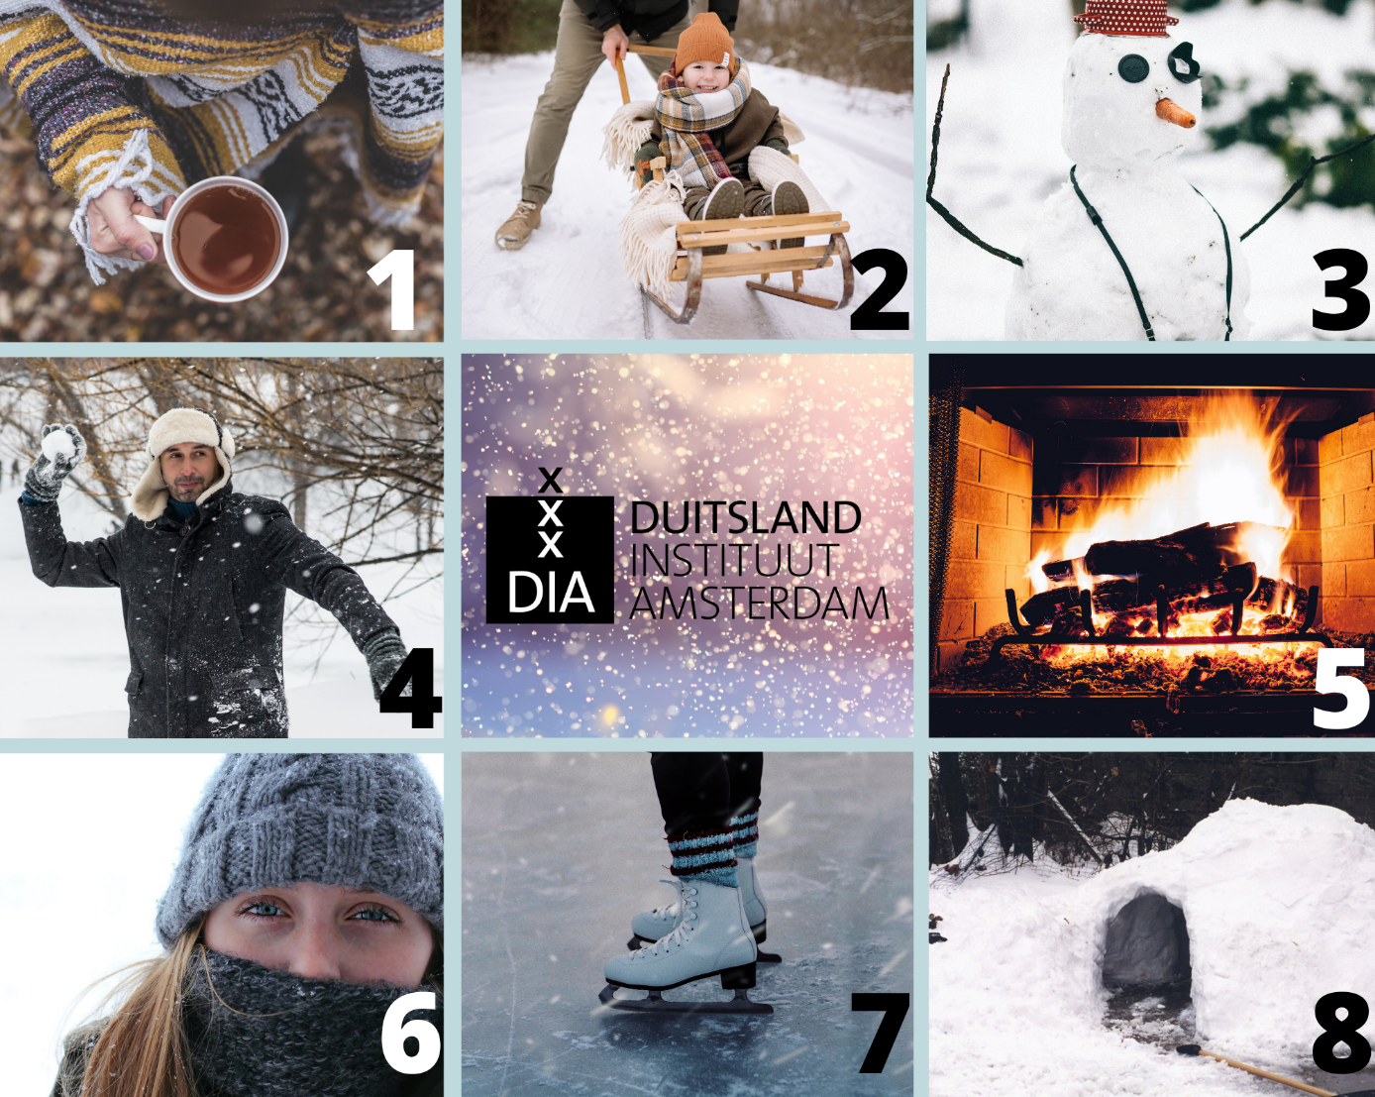
- Welche zwei Wörter bleiben übrig? Was könnten sie bedeuten? Benutzt wenn nötig das Internet.

…………………………………………………………………………………………………

…………………………………………………………………………………………………

- Unten findet ihr einige Sätze. Welches van den obigen Wörtern passt in welchen Satz? Achtet auf die richtige Form. [Tipp: Es bleiben keine Wörter übrig.]
  - Wenn der See zugefroren ist, …… Flora gerne …… .
  - Weil sie nicht mehr schwimmen können, sitzen die Enten in …… …… .
  - Nach der Schule …… Kinder gerne drüben auf dem Berg …… .
  - Anna fragte Elsa, ob sie …… …… …… möchte.
  - Wenn mir kalt ist, setzte ich mich zu …… …… .
  - Weil es kalt ist, ziehe ich mir unter meiner Jacke ein… …… an.
  - Julian weint, weil Kevin …… in sein Gesicht …… hat.
  - Viele Kinder haben …… …… . Manche wollten sogar darin übernachten.
  - Ich bin …… . Dabei habe ich mir den Arm gebrochen.
  - Ich habe ein… lila ……, die passt gut zu meiner gelben Jacke.
- Was fällt bei diesen Verben auf? Und wieso?
  - Schlittschuhlaufen
  - Schlitten fahren

……………………………………………………………………………………………………
……………………………………………………………………………………………………
……………………………………………………………………………………………………

Aufgabe 2:
Die Kälte der letzten Woche hat leider nicht nur für schöne Bilder gesorgt. Es gab auch Probleme, z.B. im Verkehr. Schaut euch das Video an und beantwortet die Fragen. Antwortet auf Niederländisch.
https://www.tagesschau.de/multimedia/video/video-822007.html
- Zu welchem Bereich gehören die Probleme, die die Moderatorin erwähnt? (bis 0:20)
……………………………………………………………………………………………………
- Was ist die niedrigste Temperatur, die in der letzten Zeit im Mittelgebirge gemessen wurde? (bis 0:32)
…………………………………………………………………………………………………...
- Wieso gab es den langen Stau auf der Autobahn? (bis 0:45)
……………………………………………………………………………………………………
- Welche Kritik wird an der Deutschen Bahn geäußert? (bis 0:58)
……………………………………………………………………………………………………
- Richtig oder falsch: Anja Bröker ist mit der Kritik einverstanden.
…………………………………………………………………………………………………
Aufgabe 3 (A1):
Der Winter sieht in den Niederlanden anders aus als in Deutschland. Heinrich Becker war noch nie in den Niederlanden. Macht ihm eine Kollage und schreibt dazu in einzelnen Wörtern, was auf den Bildern zu sehen ist. Denkt z.B. an ,Schlittschuh laufen‘ und ,Schlitten fahren‘.
Schickt die Kollagen bis zum 26. Februar an Eline Hakvoort vom Duitsland Instituut (ehakvoort@uva.nl) Die schönsten Kollagen werden bei einem nächsten Frühstücksei veröffentlicht.
Benutzt in der Kollage mindestens 10 Wörter. Denkt an Aktivitäten, Gerichte und alles, was im Winter in den Niederlanden zu sehen ist.
Benutzt die nächste Website, um die richtigen deutschen Wörter zu finden. Viel Spaß!
……………………………………………………………………………………………………………
……………………………………………………………………………………………………………
……………………………………………………………………………………………………………

Aufgabe 3 (B1):
Der Winter sieht in den Niederlanden anders aus als in Deutschland. Heinrich Becker - eine fiktive Person - war noch nie in den Niederlanden. Schreibt ihm einen Brief und erzählt darüber, wie der Winter für euch aussieht!
Im Brief muss das Folgende enthalten sein:
- Was macht man in den Niederlanden, wenn es Winter ist? Nennt mindestens drei Aktivitäten.
- Was ist die Elfstädtetour und wieso hat sie dieses Jahr nicht stattgefunden?
- Was isst man gerne im Winter? Nennt mindestens zwei Gerichte.
- Was habt ihr in den letzten Tagen (als es Schnee und Eis gab) gemacht? Nennt mindestens zwei Aktivitäten.
- Wieso soll Heinrich unbedingt einmal im Winter in die Niederlande kommen?

Dabei helfen euch folgende Redemittel und Wörter:
- Wenn es Winter wird … - Wanneer het winter wordt …
- Im Winter esse ich gerne … - In de winter eet ik graag …
- In den letzten Tagen habe/bin ich … - De afgelopen dagen heb/ben ik …
- die Elfstädtetour – de Elfstedentocht
Benutzt diese Website, um die richtigen deutschen Wörter zu finden.
……………………………………………………………………………………………………………
……………………………………………………………………………………………………………
……………………………………………………………………………………………………………
……………………………………………………………………………………………………………
……………………………………………………………………………………………………………
……………………………………………………………………………………………………………
……………………………………………………………………………………………………………
……………………………………………………………………………………………………………
……………………………………………………………………………………………………………
……………………………………………………………………………………………………………
……………………………………………………………………………………………………………
……………………………………………………………………………………………………………
……………………………………………………………………………………………………………
……………………………………………………………………………………………………………
……………………………………………………………………………………………………………
……………………………………………………………………………………………………………
……………………………………………………………………………………………………………
……………………………………………………………………………………………………………
……………………………………………………………………………………………………………
……………………………………………………………………………………………………………
……………………………………………………………………………………………………………
……………………………………………………………………………………………………………
……………………………………………………………………………………………………………
……………………………………………………………………………………………………………
……………………………………………………………………………………………………………
……………………………………………………………………………………………………………
……………………………………………………………………………………………………………
……………………………………………………………………………………………………………
……………………………………………………………………………………………………………
……………………………………………………………………………………………………………
……………………………………………………………………………………………………………
……………………………………………………………………………………………………………

